Csapatverseny
1. a) Bizonyítsuk be, hogy akárhogyan is adunk meg 5 pontot a síkon (melyek közül semelyik 3 nem kollineáris), mindig lesz köztük 4, melyek egy konvex négyszöget határoznak meg.
b) Adjunk meg 8 pontot a síkon (melyek közül semelyik 3 nem kollineáris) úgy, hogy 56 különböző konkáv ötszöget határozzanak meg.
2. a) A 142857 és az 588235294117647 úgynevezett főnixszámok. Milyen különleges közös tulajdonságuk van? Segítség: a 76923 „félig” rendelkezik ugyanezzel a tulajdonsággal.
b) Próbáljunk megadni legalább egy további főnixszámot.
3. Keressük meg azt a legkisebb $\frac{r}{s}$ racionális számot, melyre $\frac{1}{k}+\frac{1}{n}+\frac{1}{m}≤\frac{r}{s}$ teljesül minden olyan k, n és m pozitív egészre, melyek reciprokainak összege kisebb 1-nél.
4. Adjunk meg hét különböző pontot a síkon, melyekre teljesül, hogy bármely hármat kiválasztva közülük, a kiválasztott három közt lesz kettő, melyek egységnyi távolságra vannak egymástól.
5. a) Bizonyítsuk be, hogy ha három színnel kiszínezzük a sík pontjait, mindig található két egyszínű pont egymástól egységnyi távolságra.
b) Adjuk meg egy olyan színezését a síknak 7 színnel, amelyben bármely két, egymástól egységnyi távolságra levő pont különböző színű.
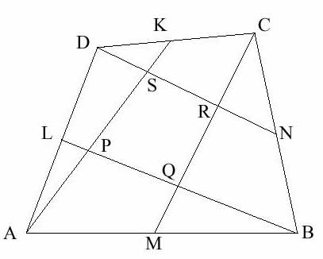
6. Kilenc számkártyára írjunk pozitív valós számokat úgy, hogy véletlenszerűen kettőt húzva a kártyákból, az pontosan modellezze a két szabályos kockával történő dobást (ugyanakkora valószínűséggel kapjuk meg bármelyik lehetséges eredményt).
7. Az ABCD konvex négyszög CD, DA, AB és BC oldalainak felezőpontjai rendre K, L, M és N. Határozzuk meg az AK, BL, CM és DN egyenesek által meghatározott PQRS négyszög területét, ha ABCD, AMQP és CKRS négyszögek területe rendre 3000, 513 és 388 területegység.
8. a) Keressünk olyan pozitív egészekből álló (n, m) számpárokat, melyekre teljesül, hogy n-től m-ig (a határokat is beleértve) az egész számok összege egyenlő nm-mel. Adjunk meg minél több ilyen számpárt.
b) Keressünk szabályszerűséget az ilyen számpárok képzésében. Bizonyítsuk be, hogy végtelen sok ilyen számpár van.
9. Tekintsük a következő 7 elemű számtani sorozatot: 308; 973; 1638; 2303; 2968; 3633; 4298. Keressük meg azt a 6 elemű, csupa egész számból álló mértani sorozatot, melyre teljesül, hogy az előbbi számtani sorozat bármely két eleme között pontosan egy eleme lesz.
10. Határozzuk meg az összes olyan pozitív egész számot, mely eggyel nagyobb számjegyeinek négyzetösszegénél.
11. Határozzuk meg az $1+\sum_{i=1}^{\text{2003}}{(4i−2)^{3}}$szám négyzetgyökét.
12. Bizonyítsuk be, hogy a 2^{n} p_{2n} + 3^{n} F_{2n} + 11n^{n} alakú számok közül kiválasztható végtelen sok, melyek közül bármely kettő különbsége osztható 2003-mal, ahol p_{n} az n-edik prímszámot, F_{n} pedig az n-edik Fibonacci-számot jelöli.
13. Egy pozitív egész számot csupaegynek nevezünk, ha (tízes számrendszerben felírva) minden számjegye 1-es. Bizonyítsuk be, hogy az 123456789-nek van csupaegy többszöröse. (Az 123456789 milyen speciális tulajdonságán múlik az állítás?)
14. Adjunk meg a térbeli derékszögű koordináta-rendszerben a) nyolc; b) kilenc egész koordinátájú pontot úgy, hogy bármely kettőt kiválasztva, szakaszfelező pontjuknak legyen olyan koordinátája, mely nem egész szám.
15. a) Jancsi gondolt száz pozitív egész számot, ezek x₁, x₂, ... , x₁₀₀. Juliska megkérdezheti tőle bármely olyan kifejezés értékét, amelyet ezekből az összeadás és kivonás segítségével képezhetünk (pl. x₁ + 8x₉ – 23x₇₀). A következő kérdés függhet az előzőre kapott választól. Legkevesebb hány kérdéssel tudja kitalálni Juliska a száz számot?
b) Hány kérdésre van szükség, ha nem kötjük ki, hogy a gondolt számok pozitívak?
c) Hány kérdésre van szükség, ha a gondolt számok pozitívak, de szorozni is szabad (pl. x₁x₂)?
16. Jancsi 100 gyufásdobozt megszámoz 1-100-ig, és mindegyikbe tetszés szerinti számú gyufát tesz. Juliska egy lépésben tetszőlegesen kiválaszt 15 dobozt, erre Jancsi megmondja, hogy a 15 dobozban együttesen páros vagy páratlan számú gyufa van. Kitalálhatja-e Juliska, hogy az 1-es számú dobozban páros vagy páratlan gyufa van, és ha igen, akkor mi az ehhez szükséges minimális lépésszám?
17. a) Jancsi egy 6×7-es táblázat valamelyik mezőjére gondol. Juliska tippelhet. Ha eltalálja, Jancsi válasza „forró”, ha oldalszomszédos mezőre tippel, a válasz „meleg”, ha sarokszomszédosra, akkor „langyos”, különben „hideg”. Legalább hány kérdésre van szüksége Juliskának, hogy biztosan ki tudja találni a gondolt mezőt?
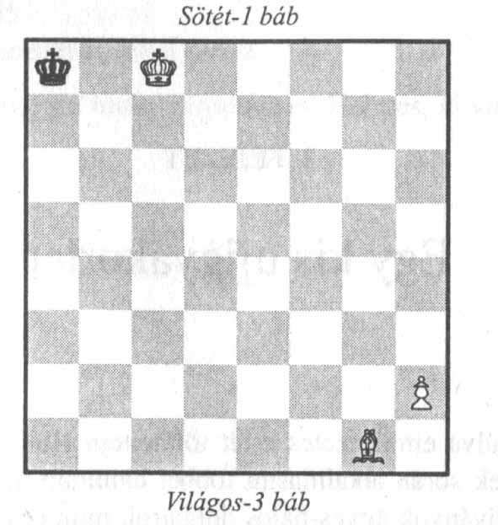
b) Ennyi kérdéssel 42-nél több közül is ki lehet találni a gondolt mezőt. Legfeljebb hány közül?
c) 7×7-es táblázatnál hány kérdésre van szükség?
18. A mellékelt sakkállásban (Világos: Kc8, Fg1, h2; Sötét: Ka8) tudjuk, hogy utoljára sötét lépett. Mi volt sötét, illetve világos legutolsó lépése?
19. Egy 3×3-as táblázatban elrendeztünk 9 pozitív egész számot. Erre képzeletben ráhelyezünk egy 2×2-es táblázatot úgy, hogy annak minden mezőjébe az alatta levő 4 szám összegét írjuk. Végül az egész tetejére helyezünk egy újabb mezőt, melybe a második réteg 4 számának összegét írjuk. Hogyan töltsük ki ezt a piramist, ha azt szeretnénk, hogy a tetejére írt szám a legkisebb legyen, és a 14 beírt számnak különbözőnek kell lennie?
20. Mutassuk meg, hogy a természetes számok kiszínezhetők pirossal és kékkel úgy, hogy ne legyen olyan végtelen számtani sorozat, melynek minden tagja azonos színű.
21. Az ábrán egy egységkockákból épített test oldal- és szembenézeti képe látható. Legalább/legfeljebb hány kockából áll a test?
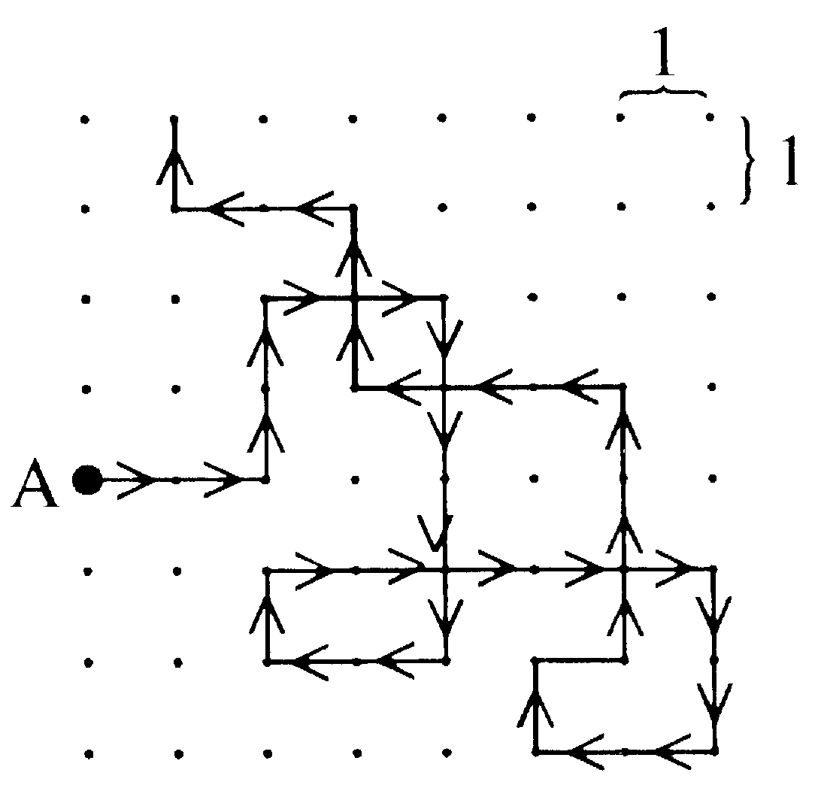
22. Legyen S az {1, 2, ... , 99} halmaz egy tetszőleges 10 elemű részhalmaza. Bizonyítsuk be, hogy S-nek van két olyan diszjunkt részhalmaza, melyben az elemek összege egyenlő.
23. Hány metszéspontja lehet két hatszögnek? Hát egy hatszögnek és egy hétszögnek?
24. Egy számítógép képernyőjén 8×8-as négyzetes pontrács látható. Az A pontból indulva a gép egy vonalat húz az ábra szerint úgy, hogy minden érintett csúcspontnál jobbra, balra, fel vagy lefelé fordulhat a nyom. A vonal megrajzolt nyomon visszafelé nem haladhat. 15 fordulat után egyenesen folytatjuk a nyomot addig, amíg ki nem ér a pontrács szélére. Az ábrán egy 35 egység hosszúságú nyom látható. Adjunk meg minél hosszabb útvonalat az előbbi szabályok szerint.
25. a) Egy páncélszekrényt olyan zár nyit, melynek négy nyílása van, mindegyik nyílásban egy kétállású (+/–) kapcsoló. Egy lépésben két kezünkkel két nyílásba benyúlhatunk, megállapíthatjuk a kapcsolók állását, s ha akarunk, változtathatunk rajta. Ha mind a négy kapcsoló azonos állásba kerül, az ajtó kinyílik. Ha viszont maradnak köztük különbözőek, akkor elkezd forogni a zár, s a nyílások összekeverednek. Ki lehet-e nyitni a zárat, s ha igen, hogyan és hány lépésben?
b) Megoldható-e a feladat, ha a kapcsoló kétféle állását nem érzékeljük, de egy gombbal változtathatunk rajta, ha akarunk?
26. Bergengóciában egy útelágazásnál nem tudjuk, merre kell továbbmenni. Ott van azonban három vándor: A, B és C, akik közül 2 igazmondó, 1 pedig szeszélyes. Két eldöntendő kérdéssel határozzuk meg, melyik a jó út.
27. Egy gyárban a jelentkező főmérnököknek 2000 dolláros alapfizetést ajánlanak úgy, hogy vagy havi 150 dollár, vagy félhavi 50 dollár emelésre tarthatnak igényt. Melyik lehetőséget választanánk és miért?
28. Parkettázzuk ki a teljes síkot egybevágó hétszögekkel.

1. Barchoba

0. Honnan ered a „barchoba” elnevezés?
1. Oszthatósági barchoba (ez még nem is igazi barchoba)
- (1.1.1.) Jancsi a következő állítások egyikére gondol: (1) „n osztható 2-vel”; (2) „n osztható 3-mal”; (3) „n osztható 4-gyel”; (4) „n osztható 5-tel”. Juliska számokat mondhat, s Jancsi elárulja, az adott számra teljesül-e a gondolt állítás. Hány kérdéssel találhatja ki Juliska, hogy melyik állításra gondolt Jancsi?
- (1.1.2.) Adjunk meg 4 hasonló oszthatósági állítást, amelyhez az előzőnél több kérdésre van szükség.
- (1.1.3.) Adjunk meg 5 hasonló oszthatósági állítást, ahol egyik szám sem többszöröse a másiknak, és amelyhez 4 kérdésre van szükség.
- (1.2.) Úgy módosítjuk az eredeti játékot, hogy Juliska tippjére Jancsi nem azt mondja meg, hogy teljesül-e az adott oszthatóság, hanem elárulja a megfelelő osztási maradékot. Ekkor hány kérdésre van szüksége Juliskának, hogy kitalálja, Jancsi melyik oszthatóságra gondolt? Más szabályok/több szabály esetén is elég ennyi kérdés?
- (1.3.) Úgy módosítjuk az eredeti játékot, hogy Juliska egy lépésben egyszerre több számot sorol fel, s Jancsi erre elárulja, hogy közülük hány rendelkezik a gondolt tulajdonsággal. Ekkor hány tippre van szüksége Juliskának? Hány számot kell felsorolnia egy lépésben?
2. szám-barchoba
- (2.1.) Jancsi egy 5×3-as téglalap valamelyik mezőjére gondol. Juliska hány barchoba-kérdéssel (a továbbiakban mindig „barchoba-kérdésekre” gondolunk: ezekre csak igen-nem válasz lehetséges) találhatja ki a gondolt mezőt? (Ez nem is szám-barchoba...?)
- (2.2.) Jancsi az első 8 természetes szám közül gondol kettőre. Juliska hány kérdéssel találhatja ki a 2 számot?
- (2.3.1.) Jancsi az első n természetes szám közül gondol egyet. Juliskának 5 kérdése van, hogy kitalálja. Mennyi lehet az n ? Általánosítsuk kicsit a kérdést.
- (2.3.2.) Az előző játékot úgy módosítjuk, hogy Juliskának előre le kell írnia mind az 5 kérdését. Most mennyi lehet az n ? Általánosan?
- (2.3.3.) Még nehezítsük Juliska dolgát: előre leírt kérdései közül Jancsi egy önkényesen kiválasztottra nem fog válaszolni. Most mennyi lehet az n ? És általánosan? (És ha kettőre nem válaszol? – nehéz!)
- (2.4.) Jancsi az első 8 természetes szám közül gondol egyet, Juliskának 3 kérdése van, hogy kitalálja. Igen ám, de Jancsi minden válasz előtt feldob egy dobókockát, és ha hatost dob, akkor hazudik. Kitalálhatja-e Juliska a gondolt számot? Tudjuk általánosítani?
- (2.5.) Jancsi az első 16 természetes szám közül gondol egyet, Juliskának 7 kérdése van, hogy kitalálja. Igen ám, de Jancsi egyszer hazudhat is (de nem muszáj neki). Hogyan találhatja ki Juliska a gondolt számot?
- (2.6.) Térjünk vissza a számpár-gondolós játékra. Általánosítsuk. Aztán általánosítsuk még jobban. Mikor hány kérdéssel találhatja ki Juliska a gondolt számokat, és mi legyen a stratégiája?
- (2.7.) A világon ma élő emberek közül egyre gondol Jancsi. Hány kérdéssel találhatja ki Juliska, hogy kire?
- (2.8.) Foglaljuk össze egy rövid „esszében” a „nem nehezített” barchoba-játékok tanulságait.
3. egy régi SZÁMKITALÁLÓS trükk
- (3.1.) Kell hozzá 6 darab kártya, mindegyiken az első 64 természetes szám közül szerepel 32 darab, némelyiken látszik valamilyen rendszer, másokon első ránézésre nem. De ha jól összekeverjük a számokat, akkor minden rendszert eltüntethetünk belőle. A trükk: valaki gondol egy számot, s kikeresi, melyik kártyákon van rajta, ezeket a kártyákat átadja a bűvésznek. A bűvész azonnal megmondja a gondolt számot. Hogyan működhet ez a trükk?
- (3.2.) Mi köze ennek a barchobához? Az előző feladatok közül melyikhez van a legtöbb köze?
4. vegyes
- (4.1.1.) 12 tárgy közül 2 radioaktív. Egy készülékbe néhány tárgyat helyezve az kijelzi, van-e köztük szennyezett. Hány mérés szükséges a 2 radioaktív tárgy kiválasztásához? (És ennek mi köze a barchobához?)
- (4.1.2.) Ennyi mérés elvileg 16 tárgy esetén is elég lehetne. Miért? Valójában miért nem elég?
- (4.1.3.) 15 tárgyhoz viszont elég. Hogyan?
- (4.2.) Adott 5 különböző súlyú tárgy. Egy kétkarú mérleggel bármely kettőt összehasonlíthatjuk. Hány mérés szükséges, hogy sorba rendezzük őket súlyuk szerint?
- (4.3.) Kérdezzünk tovább, gyártsunk új barchoba-szerű feladatokat, írjunk programot ezekre/hasonló feladatokra stb...
2. Szorzás orosz módszerrel

Ehhez csak duplázni, felezni, valamint összeadni kell tudni. Nézzük meg egy példán. 58×249:
58 249
29 498
14 996
7 1992
3 3984
1 7968
58×249 = 14442
- Próbáljuk értelmezni, mi történik az eljárás során.
- Próbáljuk ki, más számokkal működnek-e a felismert szabályszerűségek.
- Adjunk magyarázatot az eljárás működésére.

3. Aki mer, az mér

1. egy klasszikus és változatai
- (1.1.) Kilenc tárgy közül az egyik nehezebb (mondjuk 101 grammos) a többinél (mondjuk 100 grammosak). Egy kétkarú mérleg segítségével válasszuk ki a nehezebbet. Hány mérés kell hozzá?
- (1.2.) Mi van, ha előre le kell írnunk a méréseinket?
- (1.3.) Mi van, ha egykarú mérlegünk van?
- (1.4.) Mi köze ennek a feladatnak a barchobához?
- (1.5.) Hogyan tudnánk tovább kérdezni/általánosítani?
2. Hát ennek mi köze a barchobához?
- (2.1.) Már egyszer szorgalmi volt: 12 tárgy közül valamelyik eltérő súlyú a többitől. Egy kétkarú mérleg segítségével hány mérés kell biztosan, hogy az eltérő súlyút megtaláljuk és megállapítsuk azt is, hogy milyen irányba tér el? Elég is ennyi mérés? Hogyan? És 13 tárgy közül?
3. meglepően kevés mérés
- (3.1.1.) Ez még a Columbo egyik epizódjában is benne volt: 5 ládában elvileg 100-100 grammos súlyok vannak (mindegyikben elég sok). Az egyikbe gyártási hiba folytán csupa 101 grammos súly került. Egy egykarú mérleg segítségével állapítsuk meg, melyik láda tartalmazza a hibás súlyokat. Hány mérés szükséges ehhez?
- (3.1.2.) Kérdezzünk tovább: mi van, ha az 5 közül két ládában is hibás súlyok vannak?
- (3.1.3.) Mi van, ha nem tudjuk, hogy hány ládában vannak hibás súlyok?
- (3.2.1.) Kérdezzünk még tovább: mi van, ha előfordulhatnak 102 grammos súlyok is valamelyik ládában (de egy ládában továbbra is csak egyfélék)?
- (3.2.2.) Kérdezzünk és általánosítsunk még tovább... Mi az a „legdurvább” általánosítás, ami még egy méréssel megoldható?
- (3.3.) A csapatverseny melyik feladatához hasonlít ez a probléma? Miért különbözik mégis a megoldás egy kicsit?
- (3.4.) Na most nehezítsünk: az 5 ládában 101, 102, 103, 104, illetve 105 grammos súlyok vannak, mindegyik típus pontosan egy ládában, de mindegyik ládában csak 100 darab súly van. Most hány mérésre van szükség? Meg tudjuk-e esetleg oldani ennyi mérésből 100 darabnál kevesebb súlyból is?
4. vegyes
- (4.1.) Adott 6 db. 100 grammos és 1-1 db. 101, illetve 102 grammos súly. Egy egykarú mérleg segítségével három méréssel döntsük el, melyik melyik.
- (4.2.) Oldjuk meg a feladatot, ha előre le kell írnunk a három mérést.
- (4.3.) Találjunk ki további kérdéseket és problémákat a témához, írjunk programokat ezekre/hasonló feladatokra stb...

